去年五月份开始的大学生创新创业大赛，我和同班的四名同学组建团队参加，我任组长，我们立项的题目是“基于深度学习的随机地震反演方法研究”，目的是为了让时下大火的机器学习方法应用到地球物理反演当中。

随机地震反演中存在两个主要问题，其一是随机实现模型中含有大量的噪声，因此其最终反演的准确性也将受到噪声影响；其二，传统随机地震反演方法中，从大量随机实现模型优选出的具有较强统计学相关性的模型作为反演结果，可能存在较强的“粗差”，并不与实际地质模型相符。

无论是应用模拟退火算法，应用遗传算法，还是将这两种算法混合，都在一定程度上解决了上述的两个问题，但这些算法有两个缺点，一是依赖于经验而确定的参数较多，二是这些算法中都存在比较繁琐的中间步骤。

随着计算机性能的进一步提高，神经网络算法尤其是卷积神经网络的发展迎来新的契机。但在地球物理反演问题中，神经网络的应用一直以来都受到缺少训练集的限制，训练集往往都是通过真实数据例如测井数据来建立的，数量非常有限。

基于传统随机地震反演算法和神经网络算法在地球物理反问题中应用的缺点，我们建立一种基于深度学习的随机地震反演算法。一方面，卷积神经网络的应用，使得从大量的等概率随机实现中充分挖掘到有效信息，并得到较之传统神经网络算法和通过相关系数优选等概率模型方法更好的结果；另一方面，地质统计学方法的引入，丰富了建立训练集的研究方法，不同变程的等概率随机实现，同时保证了训练集中元素的空间相关性和多样性。

 针对本项目的详细信息，我把当时的立项申请书和立项答辩PPT（PPT简洁一些）发给您看，在附件里

立项答辩被评为省级项目，还是很可惜的，差一点就能成为国家级项目了。

后来进行项目的时候遇到了好多好多困难，首先就是tensorflow这个python模块，因为这种专业的东西用的人很少，所以很多bug，安装这个模块就费了很大的功夫，最后安装了一个Linux虚拟机才成功，但很不幸虚拟机没用多久就又坏掉了。

然后就是创建训练神经网络的数据集，因为地震数据十分庞大，因为疫情影响，在家里自己的电脑不支持这么大的数据计算量。只能等开学找指导老师帮忙。

这是目前已有的训练集



这是目前编写的正向传播，反向传播，测试代码

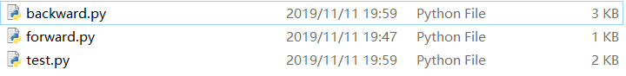

但是此代码中的数据格式与我们的地震数据格式不太相符，为了更灵活的运用，我还要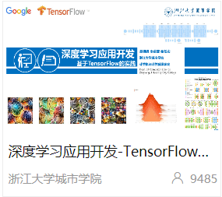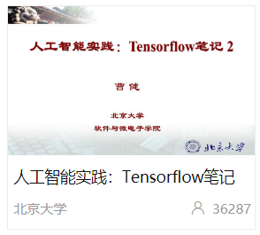继续学习一些相关知识，下面这个两个就是我在中国大学慕课网上找的课程，目前已经学完第一个了，正在学第二个，等看完这个再进行代码修改。